


Les 1 - Werkkaart
Aktiwiteit 1: WERK MET ‘N MAAT

- Wat is psigosomatiese siektes?

- Hoe kan godsdiensfaktore tot 'n ongewenste swangerskap lei?

- Hoe kan die kulturele praktyk van vroue-erfenis die swak gesondheid (fisies en emosioneel) van 'n vrou veroorsaak?

- Verduidelik die rol wat sosiale faktore in misdaad en geweld speel.

Aktiwiteit 2: GROEPWERK

Jy is voorsien van vyf kort artikels oor verskeie bekendes en die lewenstylsiektes waaraan hulle na bewering ly of gely het. Voltooi die tabel hieronder, met behulp van die artikels wat verskaf word:
 | ARTIKEL A | ARTIKEL B | ARTIKEL C | ARTIKEL D | ARTIKEL E
NAAM VAN BEKENDE
LEEFSTYL SIEKTE
OORSAKE

ARTIKEL A: Masechaba Molete
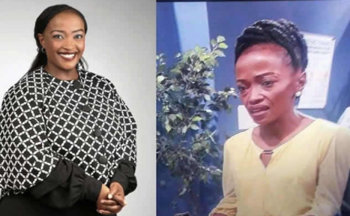
Aktrise Maseshaba Moshoeshoe, beter bekend vir haar rol as Mmadika in die TV-sepie Scandal, het die wêreld geskok het toe sy in 'n dramatiese gewigsverliestelevisiereeks verskyn het. Sedertdien het sy aan die lig gebring dat sy met hipertensie gediagnoseer is. Die 36-jarige is in 2015 met hipertensie (of aanhoudende hoë bloeddruk) gediagnoseer. "My dokter se primêre raad was om op te hou rook, aangesien ek elke dag swaar gerook het en op 16-jarige ouderdom begin het. Op daardie stadium het ek vir 15 jaar gerook. Ek het stadig my sigaretinname gesny van 20 sigarette per dag tot my huidige vlakke. Ek rook glad nie by die werk nie, en rook tot drie sigarette in die aand, met koffie."
https://sasoapies.com/actress-maseshaba-moshoeshoe-dramatic-weight-loss-worries-mzansi-pics/
ARTIKEL B: MICHAEL DOUGLAS
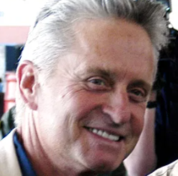
Michael Douglas, 'n akteur en man van Catherine Zeta-Jones, het lank gesukkel met 'n verslawing aan rook. Daar is op 16 Augustus 2010 aangekondig dat Douglas aan keelkanker ly (later aan die lig gebring dat dit eintlik tongkanker was), en chemoterapie en bestralingsbehandeling sou ondergaan. Douglas het daarna bevestig dat dit graad 4 kanker, 'n gevorderde stadium van kanker, was. Douglas het die kanker toegeskryf aan stres, sy vorige alkoholmisbruik en jare se swaar rook.
https://en.wikipedia.org/wiki/Michael_Douglas

ARTIKEL C: TAMARYN GREEN

Johannesburg – 2018 se Mej. Suid-Afrika, Tamaryn Green, het Donderdag in trane uitgebars toe sy haar stryd teen Tuberkulose (TB) op 'n mediakonferensie in Johannesburg bespreek het. Green het TB as 'n derdejaar mediese student opgedoen toe sy aan pasiënte met TB blootgestel is. Studente wat gestres is oor eksamens of werkende professionele persone met veeleisende werk, kan 'n groter risiko loop om die TB-stam wat reeds in hul liggame teenwoordig is, te heraktiveer.
https://en.wikipedia.org/wiki/Tamaryn_Green

ARTIKEL D: ROBERT MARAWA

Bekende sportjoernalis en TV-persoonlikheid Robert Marawa was net 35 toe hy in 2008 'n hartaanval gehad het. Marawa se dokter het die geleentheid toegeskryf aan die ster se gejaagde leefstyl – naamlik om ongesond te eet, homself te hard te druk en nie genoeg slaap en stilstand te kry nie. Ná sy hartaanval, sê Marawa, eet hy baie gesonder, oefen hy gereeld en maak 'n poging om daagliks te ontspan en te ont-stres om te verseker dat sy cholesterol- en bloeddrukvlakke op 'n gesonde laagtepunt gehandhaaf word. Hy gebruik ook aspirien- en cholesterolmedikasie.
https://clicks.co.za/health/article-view/what-you-can-learn-from-celebrities-with-heart-disease

ARTIKEL E: ZOMBO
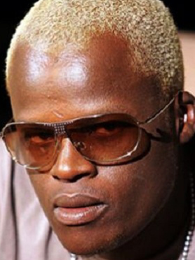
Selfs as jy nie 'n Kwaito-aanhanger is nie, het jy al waarskynlik van die blonde, in-jou-gesig kunstenaar gehoor of gesien wat altyd ‘n sonbril aangehad het by partytjies en vertonings - bedags of snags.
Tebogo Ndlovu, algemeen bekend as Abashante-lid, Zombo, is in 2008 oorlede kort nadat hy sy MIV-status op SABC 1 se Live onthul het. Voor sy dood het Zombo erken dat hy seksueel promisku was en dat hy geen idee gehad het oor wie hom moontlik besmet het nie. Zombo het 'n prysenswaardige stap geneem deur sy MIV-status aan sy aanhangers bekend te maak. Hopelik het hy hulle tot die werklikheid gebrei dat die idee van onoorwinlikheid 'n wanpersepsie is en dat verantwoordelike gedrag noodsaaklik is vir die tye waarin ons leef.
http://archive.kubatana.net/html/archive/opin/080228fm.asp?sector=HIVAID

Aktiwiteit 3: INFORMELE ASSESSERING

Beantwoord die volgende vrae in jou werkboek om jou begrip van die les vandag te evalueer:

- Definieer die term ramp. (2)

- Voorsien EEN sielkundige faktor wat tot siekte kan lei. (1)

- Voorsien EEN sosiale faktor wat tot siekte kan lei. (1)

- Gee TWEE voorbeelde van swak eetgewoontes en die gevolglike lewenstylsiekte
wat dit kan veroorsaak. (2x2)(4)

[8]

